USULAN PENELITIAN

JUDUL PENELITIAN DITULIS KAPITAL MENGGUNAKAN FONT TIMES NEW ROMAN UKURAN 14, BOLD DAN RATA TENGAH, MAKSIMAL JUDUL DITULIS DALAM 3 BARIS



NAMA MAHASISWA

NIM XXX

PROGRAM STUDI ILMU KELAUTAN

JURUSAN ILMU DAN TEKNOLOGI KELAUTAN

FAKULTAS ILMU KELAUTAN DAN PERIKANAN

UNIVERSITAS MARITIM RAJA ALI HAJI

TANJUNGPINANG

2025

LEMBAR PENGESAHAN

Judul Usulan Penelitian : Judul Penelitian Mahasiswa
Nama : XXX
NIM : XXX
Program Studi : Ilmu Kelautan
Jurusan : Ilmu dan Teknologi Kelautan

Disetujui oleh,

Ketua Pembimbing
Mario Putra Suhana, S.Pi, M.Si
NIP 199103012020121005
Anggota Pembimbing
Esty Kurniawati, S.Pi, M.Si
NIP 199312262020122004

Diketahui oleh,

Koordinator Program Studi Ilmu Kelautan
Jelita Rahma Hidayati, S.Kel, M.Si
NIP 199508252020122008

KATA PENGANTAR

Kata pengantar berisikan ucapan terima kasih terkait penyusunan usulan penelitian. Kata pengantar diberikan kepada pihak-pihak yang terlibat selama penyusunan usulan penelitian baik secara langsung maupun tidak langsung. Kata pengantar disajikan dengan bahasa yang formal dan tidak berlebihan. Kata pengantar maksimal 2 (dua) halaman. Kata pengantar ditulis dengan menggunakan font Times New Roman ukuran 12 dengan spasi 1,15.

Tanjungpinang, September 2025

Nama Mahasiswa
NIM XXX

DAFTAR ISI

KATA PENGANTAR -
DAFTAR ISI -
DAFTAR TABEL -
DAFTAR GAMBAR -
DAFTAR LAMPIRAN -

BAB I. PENDAHULUAN -
  - Latar Belakang -
  - Rumusan Masalah -
  - Tujuan -
  - Manfaat -
  - Hipotesis (Jika Dibutuhkan) -
BAB II. TINJAUAN PUSTAKA -
  - Sub Bab Tinjauan Pustaka (Bagian ini dapat diperbanyak sesuai kebutuhan penulisan) -
BAB III. METODE PENELITIAN -
  - Waktu dan Tempat -
  - Alat dan Bahan (Data) -
  - Prosedur Penelitian (Bagian ini dapat diperbanyak sesuai kebutuhan penulisan) -
  - Analisis Data (Bagian ini dapat diperbanyak sesuai kebutuhan penulisan) -

DAFTAR PUSTAKA -
LAMPIRAN -

DAFTAR TABEL

Tabel 1. Judul tabel -

DAFTAR GAMBAR

Gambar 1. Judul gambar -

DAFTAR LAMPIRAN

Lampiran 1. Judul lampiran -

BAB I. PENDAHULUAN

Latar Belakang
Latar belakang berfungsi untuk menjelaskan alasan mengapa penelitian tersebut penting dilakukan. Penulisan diawali dengan uraian mengenai fenomena, kondisi aktual, atau permasalahan yang muncul di lapangan. Fenomena ini dapat disertai data, fakta, atau informasi terbaru yang menunjukkan adanya persoalan yang signifikan dan membutuhkan solusi melalui penelitian. Latar belakang juga memuat landasan teoritis dan hasil penelitian terdahulu yang relevan. Hal ini bertujuan untuk memperlihatkan keterkaitan penelitian dengan teori serta posisi penelitian terhadap kajian sebelumnya. Latar belakang juga harus menekankan urgensi serta signifikansi penelitian. Latar belakang ditulis dengan menggunakan font Times New Roman ukuran 12 dengan spasi 1,15.

Rumusan Masalah
Rumusan masalah berfungsi untuk merumuskan pertanyaan inti yang akan dijawab melalui penelitian. Bagian ini disusun berdasarkan uraian pada latar belakang, sehingga permasalahan yang diangkat bersifat logis, relevan dan terarah. Rumusan masalah tidak hanya mengidentifikasi inti persoalan, tetapi juga membatasi ruang lingkup penelitian agar fokus dan tidak melebar. Rumusan masalah dapat ditulis dalam bentuk pernyataan maupun pertanyaan. Baik pertanyaan maupun pernyataan disusun atau ditulis secara jelas, singkat dan spesifik. Pertanyaan-pertanyaan atau pernyataan-pernyataan tersebut dapat bersifat deskriptif untuk menggambarkan suatu fenomena, komparatif untuk membandingkan dua kondisi atau kelompok, maupun asosiatif untuk menguji hubungan antar variabel. Rumusan masalah harus dapat dijawab melalui metode penelitian yang direncanakan, serta menjadi dasar penyusunan tujuan penelitian. Rumusan masalah ditulis dengan menggunakan font Times New Roman ukuran 12 dengan spasi 1,15.

Tujuan
Tujuan berisi pernyataan yang menjelaskan apa yang ingin dicapai dari penelitian yang dilakukan. Bagian ini disusun berdasarkan rumusan masalah, sehingga setiap tujuan penelitian harus berhubungan langsung dengan pertanyaan penelitian yang telah dirumuskan. Tujuan penelitian dituliskan secara jelas, spesifik dan terukur agar dapat menjadi pedoman dalam pelaksanaan penelitian. Tujuan ditulis dengan menggunakan font Times New Roman ukuran 12 dengan spasi 1,15.

Manfaat
Manfaat berisikan berisi uraian tentang kegunaan atau kontribusi yang diharapkan dari hasil penelitian. Manfaat ditulis dengan menggunakan font Times New Roman ukuran 12 dengan spasi 1,15.

Hipotesis (Jika Dibutuhkan)
Sub bab hipotesis berisikan dugaan sementara atau jawaban sementara terhadap rumusan masalah penelitian yang diajukan, yang masih perlu dibuktikan melalui pengumpulan data dan analisis. Hipotesis disusun berdasarkan kajian teori, hasil penelitian terdahulu, serta kerangka berpikir yang logis dan sistematis. Hipotesis ditulis dengan menggunakan font Times New Roman ukuran 12 dengan spasi 1,15. Sub bab ini bersifat opsional, apabila penelitian tidak membutuhkan hipotesis, sub bab ini dapat dihapus.
Selain seluruh sub bab di atas, pada bagian akhir Bab I. Pendahuluan juga wajib dicantumkan flow chart kerangka pikir penelitian.

Gambar 1. Kerangka pikir penelitian

BAB II. TINJAUAN PUSTAKA

Sub Bab Tinjauan Pustaka (Sub bab dapat diperbanyak sesuai kebutuhan)
Sub bab ini berisikan uraian mengenai teori-teori, konsep-konsep, dan hasil penelitian terdahulu yang relevan dengan topik penelitian. Bagian ini berfungsi untuk memberikan landasan teoritis dan memperkuat argumen mengapa penelitian perlu dilakukan. Dalam tinjauan pustaka, peneliti harus menguraikan secara sistematis kajian literatur yang bersumber dari buku, jurnal ilmiah, artikel, maupun dokumen resmi yang kredibel dan mutakhir, sehingga terlihat perkembangan penelitian sebelumnya serta posisi penelitian yang sedang diusulkan. Selain itu, tinjauan pustaka juga membantu menunjukkan kesenjangan penelitian (research gap) yang ingin diisi oleh penelitian skripsi, sekaligus memberikan pijakan dalam merumuskan hipotesis atau fokus penelitian. Sub bab ini ditulis menggunakan font Times New Roman ukuran 12 dengan spasi 1,15.
Dalam penggunaan referensi, baik untuk Bab I. Pendahuluan, Bab II. Tinjauan Pustaka, Bab III. Metode Penelitian maupun Bab IV. Hasil dan Pembahasan, mahasiswa wajib memperhatikan ketentuan berikut:
- Jika referensi bersumber dari jurnal, maka jurnal yang boleh digunakan maksimal 5 tahun terakhir;
- Jika referensi bersumber dari buku ajar, monograf, e-book, tesis atau disertasi, maka referensi yang boleh digunakan maksimal 10 tahun terakhir;
- Referensi boleh bersumber dari media cetak, video pembelajaran yang valid dan bisa ditelusuri kebenarannya; serta
- Tidak dibenarkan menggunakan referensi yang bersumber dari Skripsi.

BAB III. METODE PENELITIAN

Waktu dan Tempat
Sub bab ini berisikan keterangan tentang waktu penelitian akan dilaksanakan dan lokasi dimana penelitian akan dilaksanakan. Pada sub bab ini juga dilampirkan peta lokasi pelaksanaan penelitian. Pada sub bab ini juga perlu menjelaskan tentang keterangan terkait titik sampling dan alasan penentuan titik sampling. Sub bab ini ditulis dengan menggunakan font Times New Roman ukuran 12 dengan spasi 1,15.
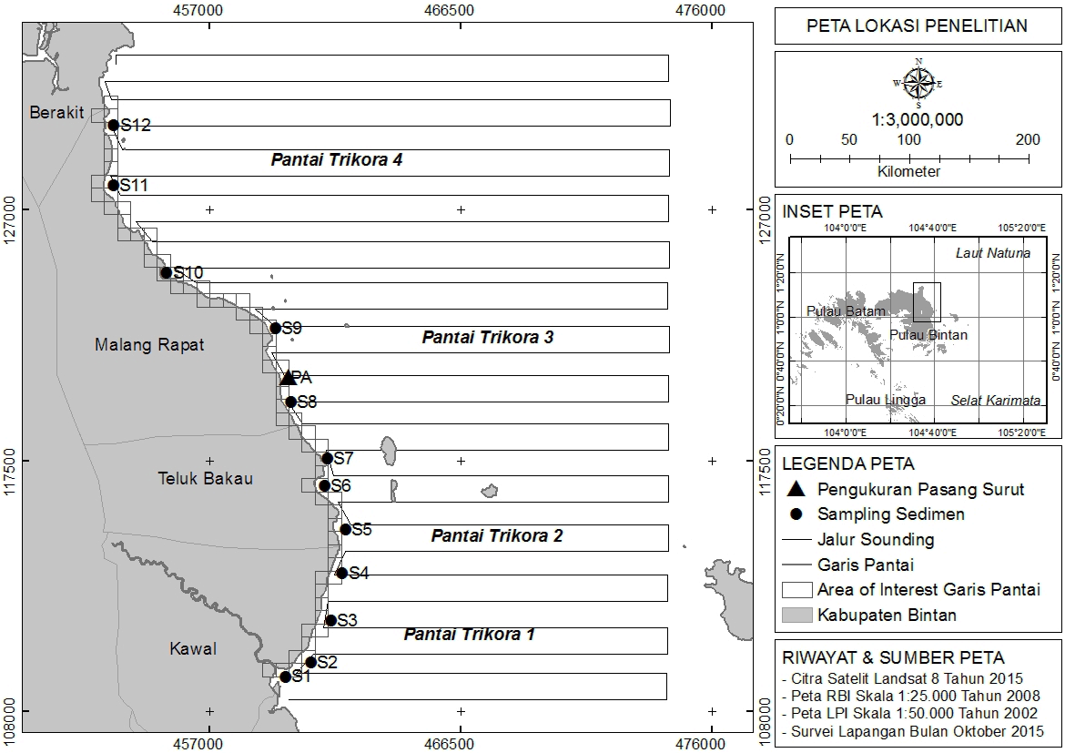
Gambar 2. Contoh peta lokasi penelitian

Alat dan Bahan (Data)
Sub bab ini berisikan keterangan tentang alat, bahan (data) yang akan digunakan pada pelaksanaan penelitian dalam bentuk tabel. Tabel berisikan nama alat, bahan (data) dan disertakan fungsi atau kegunaannya. Sub bab ini ditulis dengan menggunakan font Times New Roman ukuran 12 dengan spasi 1,15.

Tabel 1. Contoh penyajian tabel alat dan bahan (data)
No. | Nama Alat dan Bahan (Data) | Fungsi/Kegunaan
1. | Hand GPS | Merekam titik koordinat di lapangan
2. | Current Meter | Mengukur arah dan kecepatan arus
3. | Tide Master | Mengukur pasang surut
4. | Garmin GPS Maps 585 | Mengukur kedalaman perairan

Prosedur Penelitian (Sub bab dapat diperbanyak sesuai kebutuhan)
Sub bab ini berisikan konsep atau pendekatan dan metode yang digunakan untuk pengambilan data. Pada sub bab ini juga dijelaskan langkah-langkah pengambilan data yang akan dilaksanakan. Pada sub bab ini juga boleh menambahkan gambar ilustrasi pengambilan data untuk lebih menguatkan. Sub bab ini ditulis dengan menggunakan font Times New Roman ukuran 12 dengan spasi 1,15.

Analisis Data (Sub bab dapat diperbanyak sesuai kebutuhan)
Sub bab ini berisikan penjelasan tentang teknik analisis data yang digunakan atau persamaan matematika yang digunakan. Penulisan rumus atau persamaan wajib menggunakan tools equation di Microsoft Word. Penulisan rumus tidak dibenarkan lewat tangkapan layar (screenshot). Sub bab ini ditulis dengan menggunakan font Times New Roman ukuran 12 dengan spasi 1,15.
Pada bagian akhir Bab III. Metode Penelitian, wajib melampirkan diagram alir (flow chart) tahapan penelitian dimulai dari pengumpulan data, analisis data dan target luaran penelitian.

Gambar 3. Diagram alir penelitian

DAFTAR PUSTAKA

Sub bab ini berisikan referensi pustaka yang digunakan atau disadur di dalam isi laporan penelitian. Sub bab ini ditulis dengan font Times New Roman, ukuran 12 dan spasi 1,15. Penggunaan referensi disarankan menggunakan tools Mendeley Reference Manager yang diintegrasikan dengan Microsoft Word. Penulisan referensi menggunakan format atau style American Physiological Association (APA) 7th Edition. Berikut beberapa contoh penulisan daftar pustaka baik yang dicantumkan di dalam setiap bab atau sub bab maupun di bagian akhir pada Daftar Pustaka:

Contoh penggunaan sitasi dalam tubuh tulisan:
- Bersumber dari 1 (satu) jurnal dengan lebih dari 1 (satu) penulis
(Nursyahnita et al., 2023)

- Bersumber lebih dari 1 (satu) jurnal dalam 1 (satu) kalimat
(Nursyahnita et al., 2023; Suhana et al., 2023)

- Bersumber dari buku
(Badan Pusat Statistik, 2020)

- Bersumber dari 1 (satu) jurnal dengan 1 (satu) penulis
(Meinarni, 2016)

- Bersumber dari 1 (satu) jurnal dengan 2 (dua) penulis
(Uhrin & Schellinger, 2011)

Contoh penulisan referensi pada bagian Daftar Pustaka menggunakan format American Physiological Association (APA) 7th Edition melalui Mendeley Reference Manager:

Badan Pusat Statistik. (2020). Statistik Daerah Kota Tanjungpinang 2020. Badan Pusat Statistik Kota Tanjungpinang. https://tanjungpinangkota.bps.go.id/id/publication/2020/11/13/90c157db21a2ab1c1c9935d5/regional-statistics-of-tanjungpinang-municipality-2020.html
Meinarni, N. P. S. (2016). Dampak pencemaran lingkungan laut terhadap Indonesia akibat tumpahan minyak Montara di Laut Timor. Jurnal Komunikasi Hukum, 2(2), 228–235.
Nursyahnita, S. D., Idris, F., Suhana, M. P., Nugraha, A. H., Febrianto, T., & Ma’mun, A. (2023). Pemodelan Hidrodinamika Pola Arus dan Kaitannya Terhadap Distribusi Sampah Laut di Perairan dan Pesisir Kota Tanjung Pinang. Jurnal Kelautan: Indonesian Journal of Marine Science and Technology, 16(1), 52–69. https://doi.org/10.21107/jk.v16i1.15431
Suhana, M. P., Nursyahnita, S. D., & Idris, F. (2023). Hydrodynamic model approach to study the pattern of sea surface currents around the Tanjungpinang City reclamation site. IOP Conference Series: Earth and Environmental Science, 1148(1). https://doi.org/10.1088/1755-1315/1148/1/012014
Uhrin, A. V., & Schellinger, J. (2011). Marine debris impacts to a tidal fringing-marsh in North Carolina. Marine Pollution Bulletin, 62(12), 2605–2610. https://doi.org/10.1016/j.marpolbul.2011.10.006

LAMPIRAN

Lampiran 1. Judul lampiran
Lampiran berisikan hal-hal yang berkaitan dengan substansi isi dokumen namun tidak dapat dimunculkan di dalam tubuh naskah. Lampiran disajikan pada halaman terpisah antara lampiran yang satu dengan lampiran selanjutnya.

